Četrtek, 3. 2. 2022
SLJ: VELIKA TISKANA ČRKA Č
DANES BOMO SPOZNALI VELIKO TISKANO ČRKO Č. NA ZAČETKU SE BOMO POIGRALI TAKO KOT V ŠOLI IN BOMO ISKALI BESEDE, KI SE ZAČNEJO NA Č, POTEM POIŠČE BESEDE, KI IMAJO Č V SREDINI IN NA KONCU ŠE POIŠČI TISTE BESEDE, KI IMAJO Č NA KONCU BESEDE.
SEDAJ SI POGLEJ POSNETEK KAKO SE ČRKA Č ZAPIŠE PRAVILNO:
https://www.youtube.com/watch?v=0wApnmHojNs
ZAPIŠI JO: 5X S PRSTOM PO ZRAKU, PO MIZI, PO ZDROBU (ČE GA IMAŠ).
ODPRI BREZČRTNI ZVEZEK. S SVINČNIKOM ZAPIŠI ČRKO Č. NATO SI IZBERI 6 BARVIC IN NAREDI MAVRIČNO ČRKO Č. OKOLI NJE PA KOT PONAVADI IZ REKLAM IZREŽI PREDMETE, KI VSEBUJEJO GLAS Č V BESEDI. LAHKO JIH TUDI NARIŠEŠ.
VZEMI ČRTASTI ZVEZEK. OD ZADNJEGA ZAPISA SPUSTI LE ENO VRSTICO IN NA SREDINO Z RDEČO BARVICO NAPIŠI NASLOV ČRKA Č. TOKRAT BOŠ NAPISAL LE DVE VRSTICI ČRKE Č. PRI TRETJI SI IZBERI TRI BARVE IN ČRKO Č ZAPIŠI S TREMI POLJUBNIMI BARVAMI.
SEDAJ ODPRI DZO STR. 40 IN 41. NALOGE REŠI PO SVOJIH ZMOŽNOSTIH. VSI MORATE DOLOČITI KJE V BESEDI SE NAHAJA GLAS Č. POVADITI ZAPIS ČRKE PRI BINETU. NALOGO PRI PERESU NAJPREJ PREBERI NATO PA PREPIŠI V ČRTASTI ZVEZEK.
MAT: RAČUNAJ DO 8
ODPRI DELOVNI ZVEZEK. REŠI NALOGE
NA STRANI 30 IN 31.

GUM: UTRJEVANJE
LAHKO PRIPRAVIŠ KONCERT ZA DOMAČE GLEDALCE ALI PA LE PONOVIŠ PESMICE, KI SI JIH SPOZNAL TO ŠOLSKO LETO. UŽIVAJ!

SPO - KULTURNE USTANOVE
VPRAŠANJA IN PRAVILNI ODGOVORI:
- KAKO JE BILO IME PREŠERNU? FRANCE
- KAKO SO GA KLICALI OTROCI? ZAKAJ? DR. FIG, KER JIM JE DELIL FIGE.
- KOLIKO JE VREDNOST KOVANCA, NA KATEREM JE UPODOBLJEN PREŠEREN? 2 EURA.
- KJE SE JE RODIL? V VRBI NA GORENJSKEM
- KAKO SE IMENUJE SLOVENSKA HIMNA? ZDRAVLJICA
- KDAJ PRAZNUJEMO SLOVENSKI KULTURNI PRAZNIK?

OB KULTURNEM PRAZNIKU IZOBESIMO TUDI SLOVENSKO ZASTAVO. PRERIŠI TO ZASTAVO V BREZČRTNI ZVEZEK (LAHKO JO TUDI PRILEPIŠ). OPIŠI ZASTAVO. NA ZASTAVI JE TUDI SLOVENSKI GRB. KATERA GORA JE NARISANA NA SLOVESKEM GRBU? (TRIGLAV)
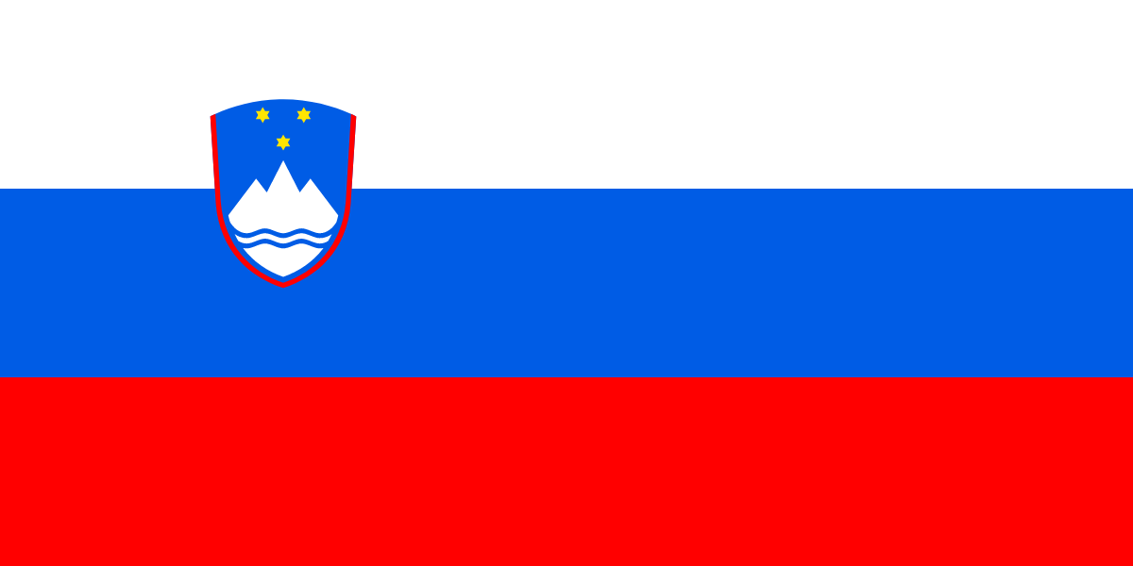

POZNAMO PA TUDI KULTURNE USTANOVE. POZNAŠ KAKŠNO OD KULTURNIH USTANOV V HRASTNIKU? SI JIH ŽE OBISKAL? KAJ SE DOGAJA V TEH KULTURNIH USTANOVAH?

KNJIŽNICA ANTONA SOVRETA HRASTNIK
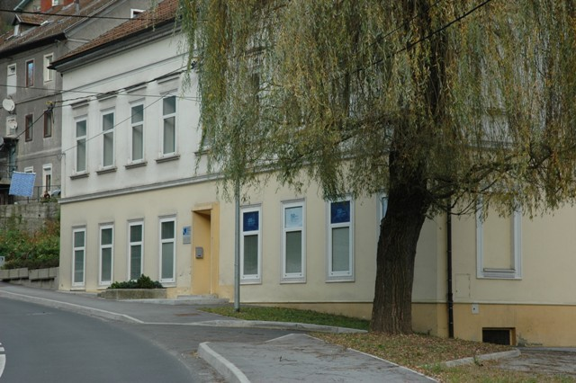
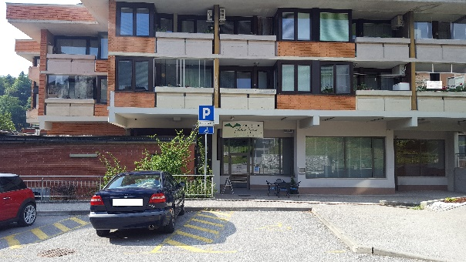

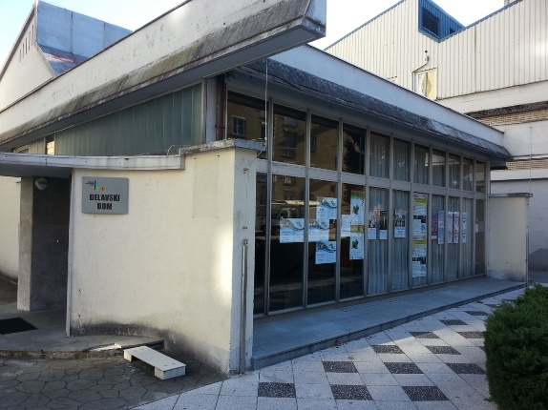
MUZEJ

DELAVSKI DOM

KULTURNI DOM – DOL PRI HRASTNIKU
